Детское творчество.

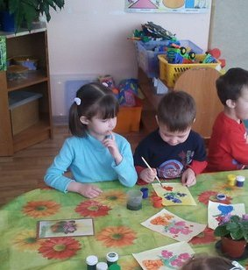
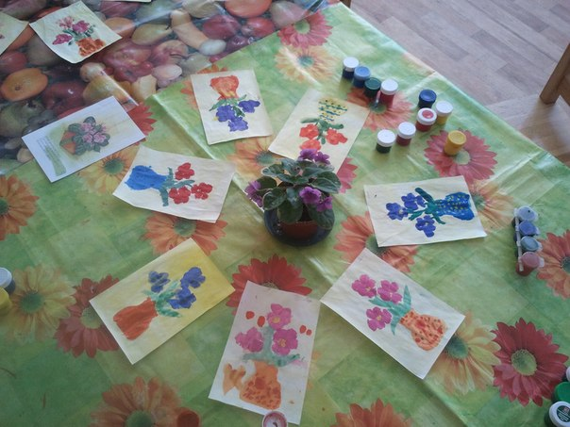

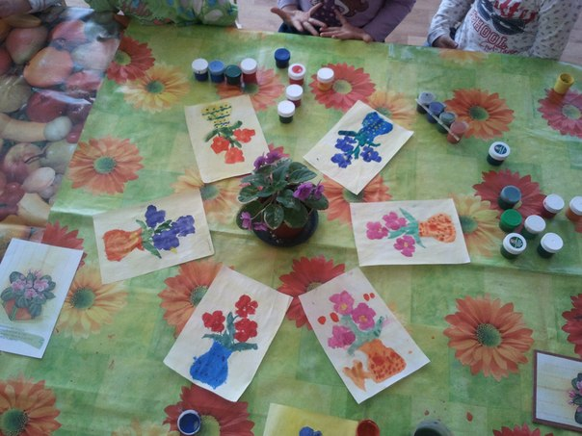

Цель: закрепление и расширение представлений о комнатном растении – фиалке.

Задачи:
Воспитательные:
Прививать интерес к комнатным растениям, желание ухаживать за ними. Воспитывать положительное отношение к природе.
Образовательные:
Упражнять детей говорить полными предложениями, согласовывая прилагательные с существительными.
Развивающие:
Развивать эстетический вкус, умение получать положительные эмоции от вида и соприкосновения с комнатными растениями. Развивать умение описывать предмет, выделяя его части и характерные признаки.
Предварительная работа.
Беседа с детьми о комнатном растении - фиалка. Рассматривание комнатных фиалок, рассматривание фотографий фиалок.
Материалы для занятия:
Два горшка с цветущей фиалкой, фотографии фиалки, гуашь, кисточки, белые листы бумаги, банки с водой.
Ход занятия:

Сюрпризный момент

Телеграмма от Настеньки из сказки «Аленький цветочек».
«Здравствуйте, дети! Пишет вам Настенька из сказки «Аленький цветочек». Я услышала, что у вас в группе растет много комнатных растений. Я тоже хочу у себя в тридевятом царстве за морем океаном, развести красивые цветы. Мне очень нравятся фиалки, они такие разноцветные и цветут круглый год. Не могли бы вы мне подарить одну фиалку?».
Воспитатель: Как же нам помочь Настеньке? Ребята, я знаю, нам надо нарисовать фиалки нашей Настеньке.
Для этого давайте с вами немного поговорим о комнатном растении – Фиалка, (внести горшок с цветущей фиалкой).
Вы узнали это растение?
Дети: Да! Это фиалка.
Воспитатель: Правильно, это – фиалка. Фиалка – это цветущее комнатное растение. Посмотрите, какие цветы у фиалки? (Красивые, нежные.)
А какие они по цвету?
Дети: Розовые, фиолетовые. Какая у цветка серединка?
Дети: Желтая.
-Правильно, у нашей фиалки розовые цветки с желтыми серединками. А еще у фиалки могут быть красные и синие цветки. (показ картинки)
Посмотрите на картинку.
Что есть еще у фиалки?
Дети: Листья, стебель.
- Какие листья у фиалки?
Дети: Зеленые, сочные, опушенные.
-Какие стебли у фиалки?
Дети: Короткие.
Воспитатель: Где живет наша фиалка?
Дети: В горшке.
Воспитатель: Какого он цвета?
Дети: Коричневого цвета.
Воспитатель: Правильно ребята, но сегодня, мы его раскрасим разного цвета, чтобы наши горшочки были красивыми, разноцветными, как наши фиалки.
Ребятки, прежде чем садится рисовать, давайте немного разомнемся.
Физминутка:
Подвижная игра «На окне в горшочках» (Развитие общей моторики, координации речи с движением.)
На окне в горшочках Дети сидят на корточках лицом в круг.
Поднялись цветочки. Медленно встают.
К солнцу потянулись, Тянутся на носочках, подняв руки вверх.
Солнцу улыбнулись.
К солнышку листочки Разводят руки в стороны ладонями вверх.
Повернут цветочки.
Развернут бутоны, Соединяют руки над головой и медленно покачиваются.
В солнышке утонут.
Воспитатель: Молодцы! А теперь садитесь за столы, будем рисовать.
Воспитатель показывает приемы изображения растения в горшочке гуашью: сначала рисуется горшочек, потом куст из листьев и сверху несколько цветов, прилегающих лепестками друг к другу.
В ходе работы смотрит, поправляет, советует, напоминает детям об аккуратности.
Воспитатель: Какими красками вы будете раскрашивать горшок?
Дети: любыми
Воспитатель: Правильно, на ваш выбор.
А листики?
Дети: зеленым
Воспитатель: А цветки у фиалки, каким цветом будете закрашивать?
Дети: розовым, красным или синим.
Воспитатель: Правильно.
Воспитатель: Какие красивые фиалки у вас получились. Молодцы! Я предлагаю, чтобы они немного постояли у нас в группе, а потом мы отправим их Настеньке в подарок.

